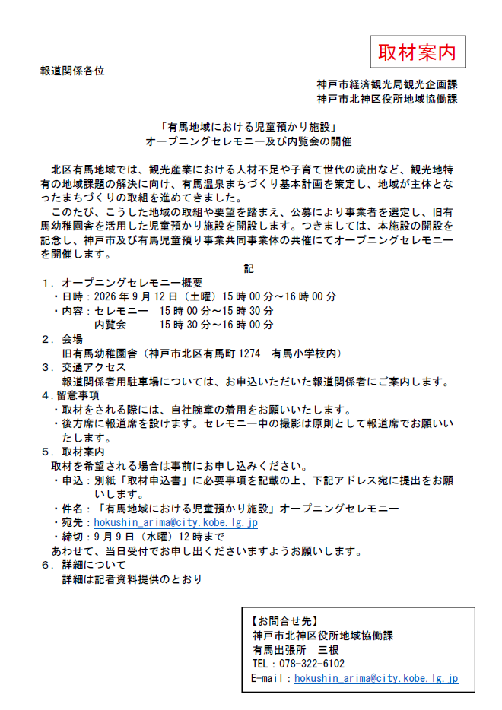

2026年 月 日
神戸市北神区役所地域協働課
有馬出張所 宛

「有馬地域における児童預かり施設」
オープニングセレモニー及び内覧会の開催

下記のとおり取材を申し込みます。
報道機関名
部署名
担当者名
電話番号
メールアドレス
取材人数 | 合計 名
取材人数 | （内訳）  スチール： 名 ムービー： 名  その他 ： 名
※取材後で結構ですので、掲載（放送）予定についてお知らせください。

申込締切：2026年9月9日（水曜）12時
申請先： hokushin_arima@city.kobe.lg.jp

